**赣州市南康区坪市中学2020年度部门决算**

**目 录**

**第一部分** 坪市中学部门**概况**

一、部门主要职责

二、部门基本情况

第二部分 2020年度部门决算表

一、收入支出决算总表

二、收入决算表

三、支出决算表

四、财政拨款收入支出决算总表

五、一般公共预算财政拨款支出决算表

六、一般公共预算财政拨款基本支出决算表

七、一般公共预算财政拨款“三公”经费支出决算

表

1. 政府性基金预算财政拨款收入支出决算表
2. 国有资本经营预算财政拨款支出决算表

十、国有资产占用情况表

第三部分 2020年度部门决算情况说明

一、收入决算情况说明

二、支出决算情况说明

三、财政拨款支出决算情况说明

四、一般公共预算财政拨款基本支出决算情况说明

五、一般公共预算财政拨款“三公”经费支出决算

情况说明

六、机关运行经费支出情况说明

七、政府采购支出情况说明

八、国有资产占用情况说明

九、预算绩效情况说明

第四部分 名词解释

**第一部分 坪市中学部门概况**

一、部门主要职能

实施初中学历教育，促进基础教育发展，初中学历教育及相关社会服务。

二、部门基本情况

纳入本套部门决算汇编范围的单位共1个，包括：**本部门无下属单位包括：根据部门职责分工，本部门内设机构包括党政办、安全办（兼工会）、教导处、教研处、总务处、政治处（兼团总支）。**

本部门2020年年末实有人数42人，年末学生人数570人，离休人员1人，退休人员54人。

**第二部分 2020年度部门决算表**



















**第三部分 2020年度部门决算情况说明**

一、收入决算情况说明

本部门2020年度收入总计775.70万元，其中年初结转和结余58.58万元，较2019年增加25.18万元，增长75.36 %；本年收入总计717.12万元，较2019年增加193.37万元，增长36.92%，主要原因是：教师的工资待遇提高了。

本年收入的具体构成为：财政拨款收入717.12万元，占100%；事业收入0万元，占0%；经营收入0万元，占0%；其他收入0万元，占0%。

二、支出决算情况说明

本部门2020年度支出总计775.70万元，其中本年支出合计728.39万元，较2019年增加229.82万元，增长46.10%，主要原因是：教师的工资待遇提高了；年末结转和结余47.312052万元，较2019年减少11.27万元，下降19.24%，主要原因是：教师的社保支付更加及时，因疫情防控采购了疫情防控物资。

本年支出的具体构成为：基本支出594.63万元，占81.64%；项目支出133.75万元，占18.36%；经营支出0万元，占0%；其他支出（对附属单位补助支出、上缴上级支出）0万元，占0%。

三、财政拨款支出决算情况说明

本部门2020年度财政拨款本年支出年初预算数为439.77万元，决算数为775.70万元，完成年初预算的176.39%。其中：

（一）一般公共服务支出年初预算数为0万元，决算数为0万元，完成年初预算的0%。

（二）公共安全支出年初预算数为0万元，决算数为0万元，完成年初预算的0%。

（三）教育支出年初预算数为329.29万元，决算数为621.96万元，完成年初预算的158.55%。主要原因是：教师的工资待遇提高。

（四）社会保障和就业支出年初预算数为62.23万元，决算数为67.29万元，完成年初预算的108.13%。主要原因是：退休人员工资待遇提高。

（五）卫生健康支出年初预算数为48.25万元，决算数为39.14万元，完成年初预算的81.12%。主要原因是：新教师的缴费基数更低。

四、一般公共预算财政拨款基本支出决算情况说明

本部门2020年度一般公共预算财政拨款基本支出594.64万元，其中：

（一）工资福利支出454.16万元，较2019年增加119.84万元，增长35.85%，主要原因是：教师的工资待遇提高。

（二）商品和服务支出83.67万元，较2019年增加35.78万元，增长74.71%，主要原因是：因疫情防控需要采购了疫情防控物资，工会经费增加。

（三）对个人和家庭补助支出54.80万元，较2019年减少7.66万元，下降12.26%，主要原因是：退休人员死亡。

（四）资本性支出2万元，较2019年减少10.69万元，下降84.24%，主要原因是：本年度没有购置新的办公设备和专用设备。

五、一般公共预算财政拨款“三公”经费支出决算情况说明

本部门2020年度一般公共预算财政拨款“三公”经费支出年初预算数为0 .70万元，决算数为0.60万元，完成预算的74.62%，决算数较2019年减少0.15万元，下降20%，其中：

（一）因公出国（境）支出年初预算数为0万元，决算数为0万元，完成预算的0 %，决算数较2019年持平，增长（下降）0%。决算数较年初预算数增加（减少）的主要原因是：本校没有人员因公出国（境）。全年安排因公出国（境）团组0个，累计0人次。

（二）公务接待费支出年初预算数为0.70万元，决算数为0.60万元，完成预算的86.11 %，决算数较2019年减少0.15万元，下降20%，主要原因是：履行节约。

（三）公务用车购置及运行维护费支出0万元，其中公务用车购置年初预算数为0万元，决算数为0万元，完成预算的0 %，决算数较2019年持平，主要原因是本校没有公务用车，全年购置公务用车0辆。

六、机关运行经费支出情况说明

本部门2020年度机关运行经费支出85.67万元（与部门决算中行政单位和参照公务员法管理事业单位一般公共预算财政拨款基本支出中公用经费之和一致），较年初预算数（或者上年决算数）增加25.09万元，增长41.41%，主要原因是：疫情导致办公费增加、商品和服务支出增加。

七、政府采购支出情况说明

本部门2020年度政府采购支出总额0万元，其中：政府采购货物支出0万元、政府采购工程支出0万元、政府采购服务支出0万元。（省级部门公开的政府采购金额的计算口径为：本部门纳入2020年部门预算范围的各项政府采购支出金额之和，不包括涉密采购项目的支出金额。）

八、国有资产占用情况说明

截止2020年12月31日，本部门（单位）国有资产占用情况见公开10表《国有资产占用情况表》。

九、预算绩效情况说明

（一）绩效管理工作开展情况。

根据预算绩效管理要求，我部门组织对2020年度一般公共预算项目支出所有二级项目5个开展绩效自评，共涉及资金253.57万元，占一般公共预算项目支出总额的42.64%。

本单位按要求对2019年部门整体支出开展绩效自评，从评价情况来看，本单位结合实际情况，建立健全了财务管理制度和约束机制，依法、有效地使用财政资金，提高财政资金使用效率，合理分配人、财、物，完成了部门职能目标，实现了较高的工作效率和支出绩效。

（二）部门决算中项目绩效自评结果。

从评价情况来看项目依据充分、目标明确、程序合理，与政策要求高度相关；项目的管理比较合理，项目资金到位及时，使用按计划进行，项目的组织管理基本有效。

（三）部门评价项目绩效评价结果。

项目的产出达到目标，项目效果良好，项目绩效基本实现达到预期。

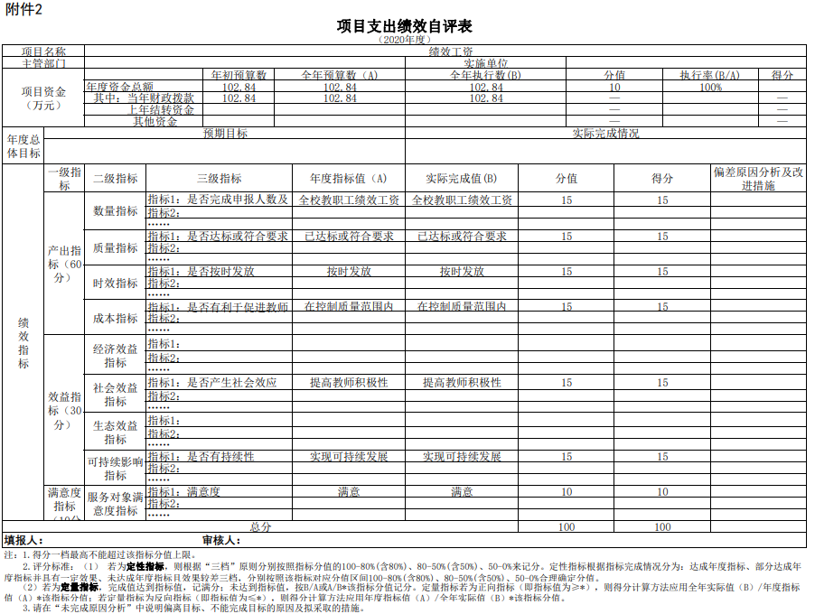

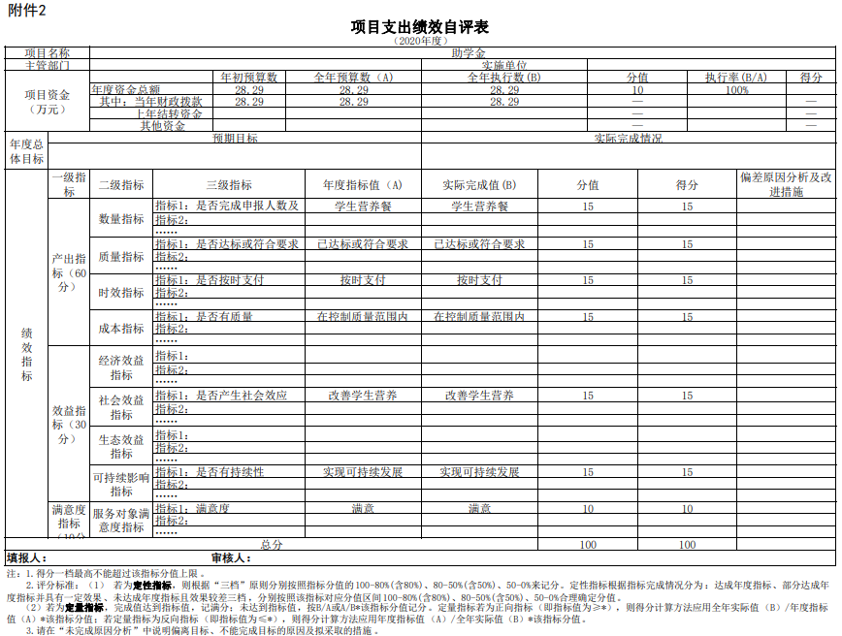

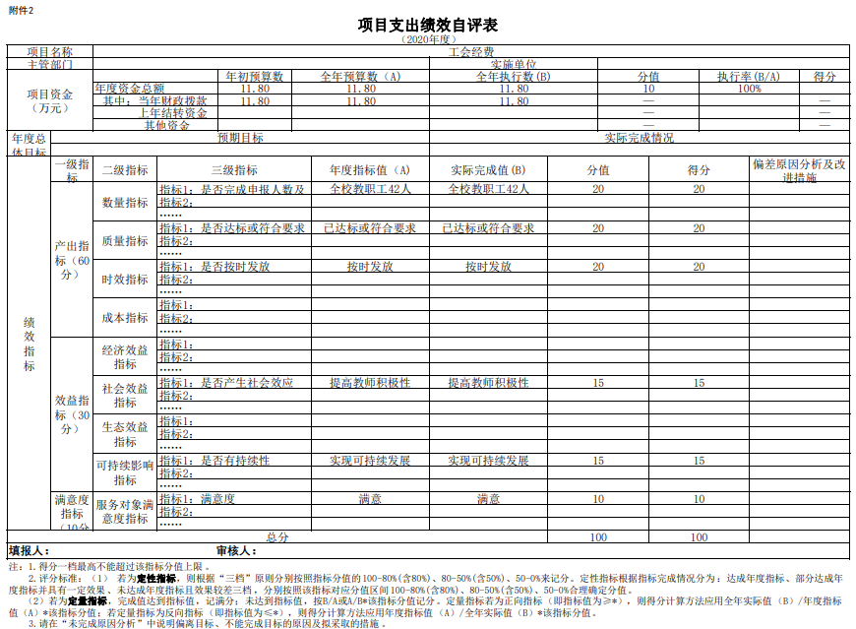

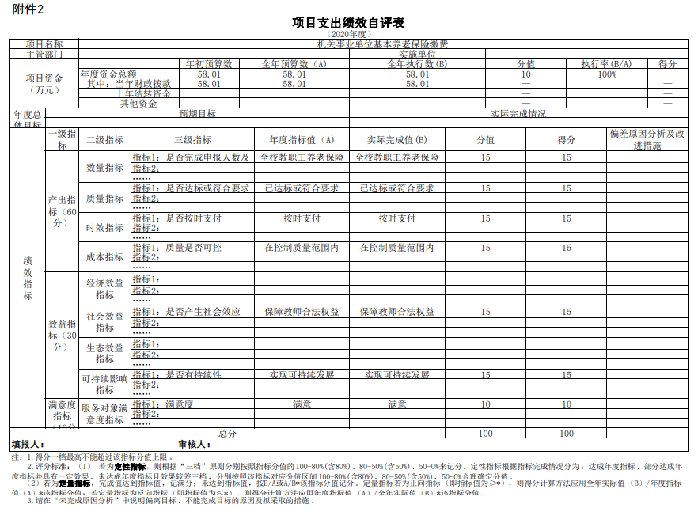

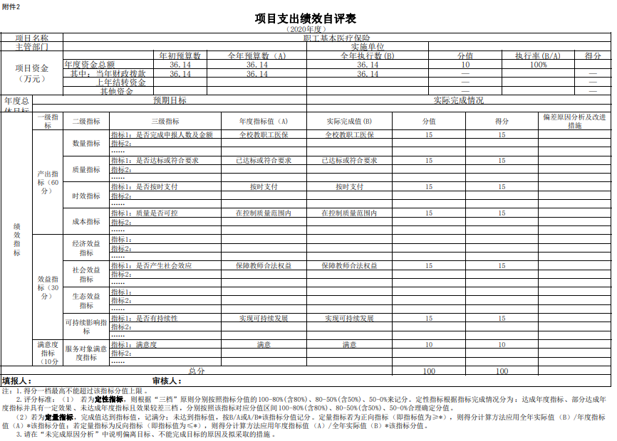

**第四部分 名词解释**

名词解释应以财务会计制度、政府收支分类科目以及部门预算管理等规定为基本说明，可在此基础上结合部门实际情况适当细化。“三公”经费支出和机关运行经费支出口径必需予以说明。

**仅供参考：**

一、财政拨款收入：指单位本年度从本级财政部门取得的财政拨款，包括一般公共预算财政拨款和政府性基金预算财政拨款。

二、上级补助收入：指事业单位从主管部门和上级单位取得的非财政补助收入。

三、事业收入：指事业单位开展专业业务活动及其辅助活动取得的收入；事业单位收到的财政专户实际核拨的教育收费等资金在此反映。

四、经营收入：指事业单位在专业业务活动及其辅助活动之外开展非独立核算经营活动取得的收入。（可结合部门实际收入情况举例说明）

五、其他收入：指单位取得的除上述“财政拨款收入”、“事业收入”、“经营收入”、“附属单位缴款”等以外的各项收入。

六、年初结转和结余：指单位上年结转本年使用的基本支出结转、项目支出结转和结余和经营结余。

七、年末结转和结余资金：指单位结转下年的基本支出结转、项目支出结转和结余和经营结余。

八、基本支出：指为保障机构正常运转、完成日常工作任务而发生的人员支出和公用支出。

九、项目支出：指在基本支出之外为完成特定的行政任务或事业发展目标所发生的支出。

十、经营支出：指事业单位在专业业务活动及其辅助活动之外开展非独立核算经营活动发生的支出。

十一、对附属单位补助支出：指事业单位用财政补助收入之外的收入对附属单位补助发生的支出。

十二、“三公”经费：指各部门因公出国（境）费、公务用车购置及运行费和公务接待费。其中，因公出国（境）费指单位公务出国（境）的住宿费、旅费、伙食补助费、杂费、培训费等支出；公务用车购置及运行费指单位公务用车购置费及租用费、燃料费、维修费、过路过桥费、保险费、安全奖励费用等支出；公务接待费指单位按规定开支的各类公务接待（含外宾接待）支出。

十三、机关运行经费：指为保障行政单位（含参照公务员法管理的事业单位）运行用于购买货物和服务的各项资金，包括办公费、印刷费、差旅费、会议费、日常维修费、专用材料及办公用房水电费、物业管理费、公务用车运行维护费等。